2017年度

白山市残疾人联合会部门决算

2018年 11 月 26 日

目 录

第一部分 部门概况
一、部门职能
二、机构设置及部门决算单位构成
第二部分 2017年度部门决算表
一、收入支出决算总表
二、收入决算表
三、支出决算表
四、财政拨款收入支出决算总表
五、一般公共预算财政拨款支出决算表
六、一般公共预算财政拨款基本支出决算表
七、一般公共预算财政拨款“三公”经费支出决算表
八、政府性基金预算财政拨款收入支出决算表
第三部分 2017年度部门决算情况说明
一、收入支出决算总体情况说明
二、收入决算情况说明
三、支出决算情况说明
四、财政拨款收入支出决算总体情况说明
五、一般公共预算财政拨款支出决算情况说明
六、一般公共预算财政拨款基本支出决算情况说明
七、一般公共预算财政拨款“三公”经费支出决算情况说明
八、政府性基金预算财政拨款收入支出决算情况说明
九、其他重要事项情况说明
第四部分 名词解释

第一部分 部门概况

一、部门职能
（一）听取残疾人意见，反映残疾人要求，维护残疾人权益，为残疾人服务。
（二）团结、教育残疾人，遵守法律，履行应尽的义务，发扬乐观进取精神，自尊、自信、自强、自立，为现代化建设贡献力量。
（三）弘扬人道主义，宣传残疾人事业，沟通政府、社会与残疾人之间的联系，动员社会理解、尊重、关心、帮助残疾人。
（四）开展残疾人康复、教育、劳动就业、文化、体育、用品供应、福利、社会服务、无障碍设施和残疾预防工作，创造良好的环境和条件，扶助残疾人平等参与社会生活。
（五）研究、制定和实施残疾人事业的法规、政策，规划和计划，对有关业务领域进行指导和管理。
（六）承担政府残疾人工作委员会的日常工作，做好综合、组织、协调和服务。
（七）负责全市各级残联的组织建设、业务培训。
（八）协调、倡导全社会广泛开展扶残助残活动，支持残疾人事业。
（九）开展残疾人事业的对外交流与合作。
（十）承担政府交办的其他工作。
- 机构设置及部门决算单位构成
根据上述职责，白山市残疾人联合会内设4个机构，分别为教育就业部、康复基金部、组宣文体维权部、办公室。
纳入白山市残疾人联合会2017年度部门决算编制范围的单位包括：
1.白山市残疾人联合会本级
2.白山市残疾人就业服务中心

第二部分 2017年度部门决算表
- 收入支出决算总表
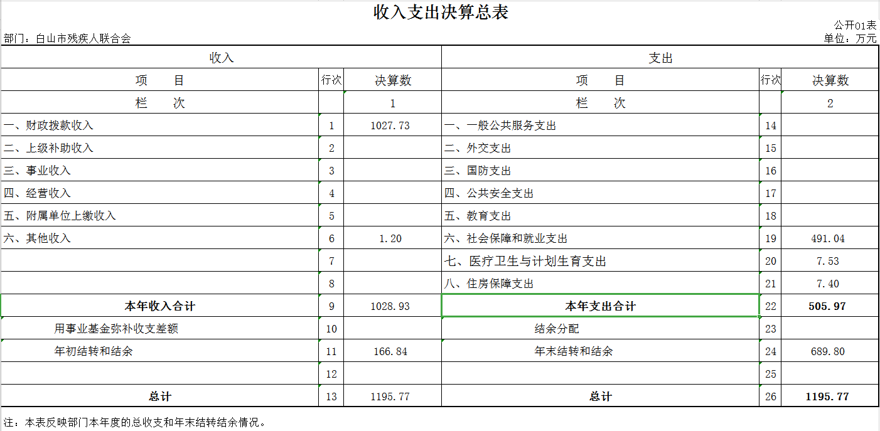
- 收入决算表
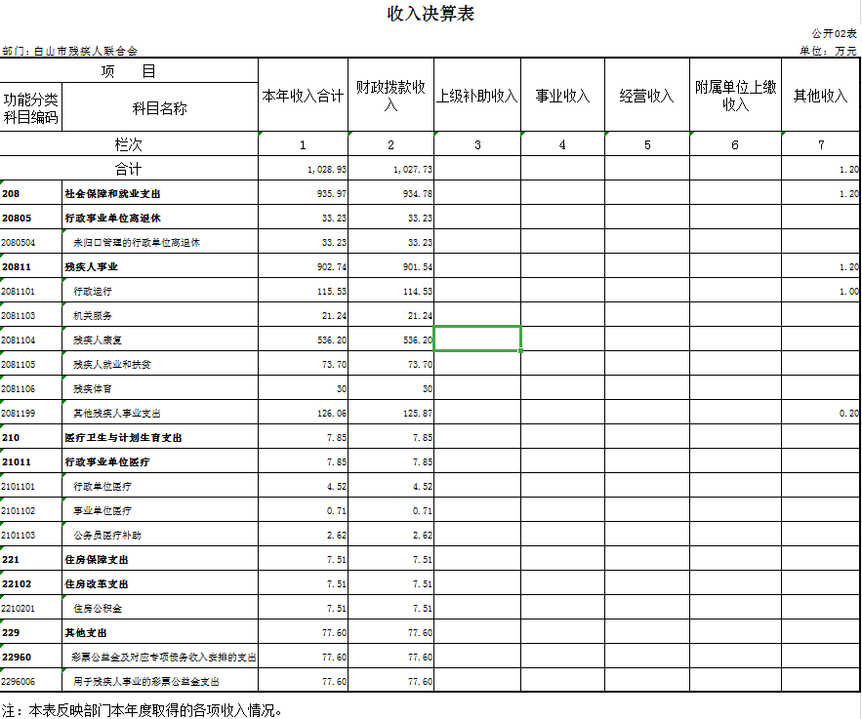
- 支出决算表
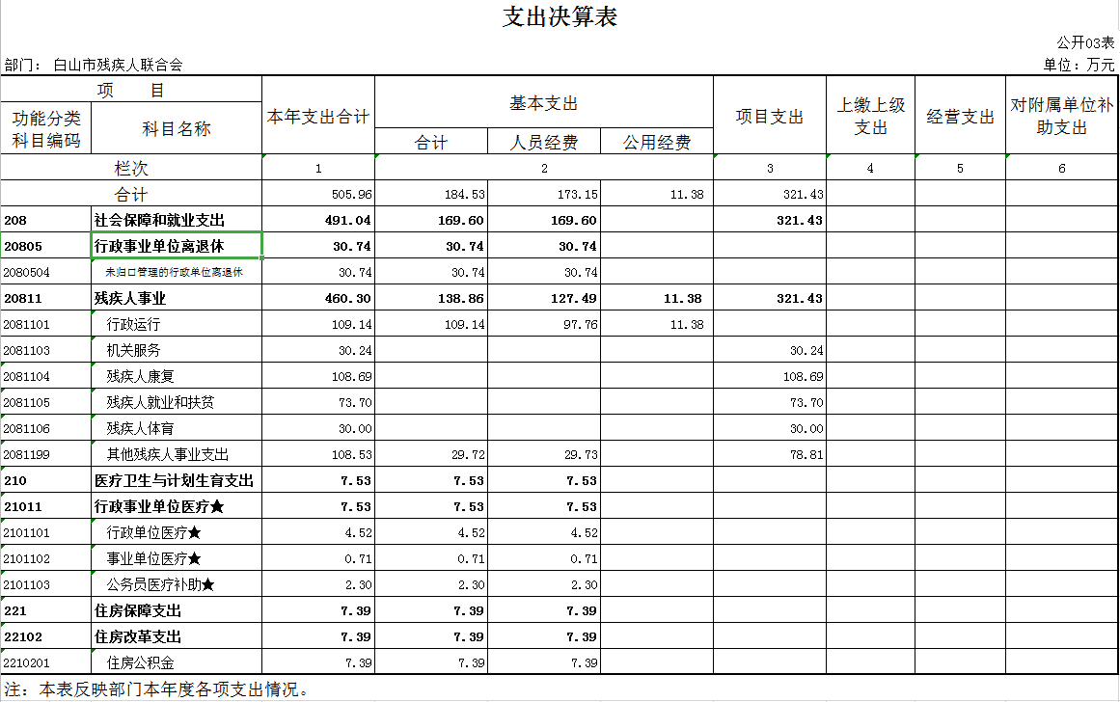

- 财政拨款收入支出决算总表
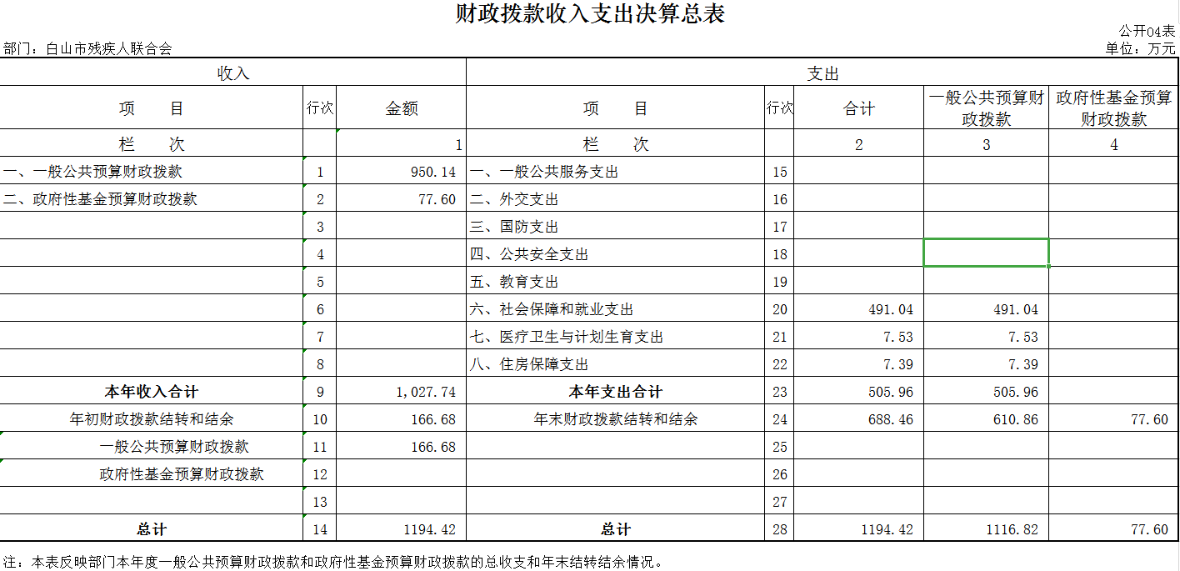
- 一般公共预算财政拨款支出决算表
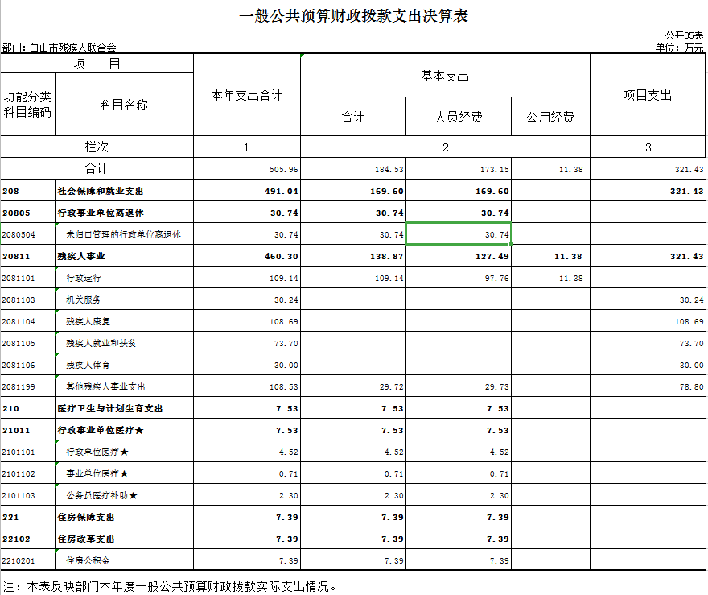
六、一般公共预算财政拨款基本支出决算表
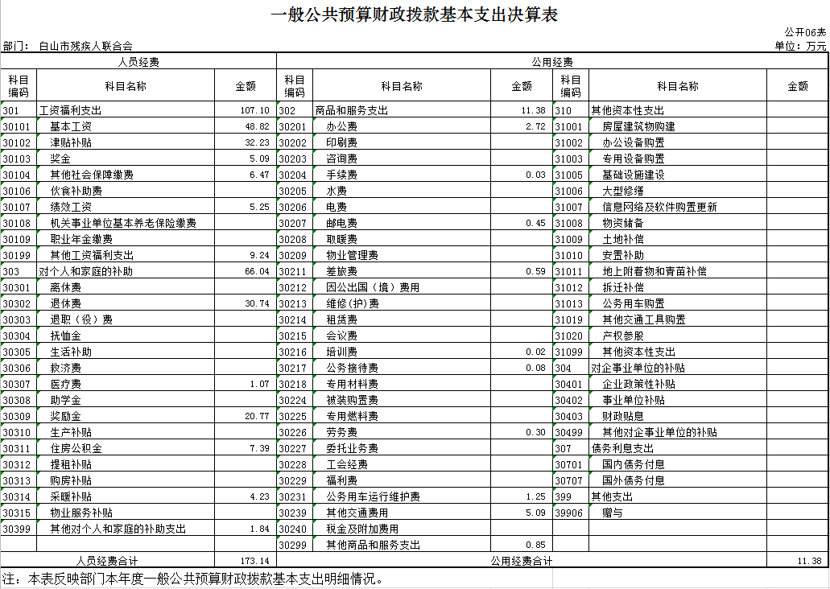
七、一般公共预算财政拨款“三公”经费支出决算表
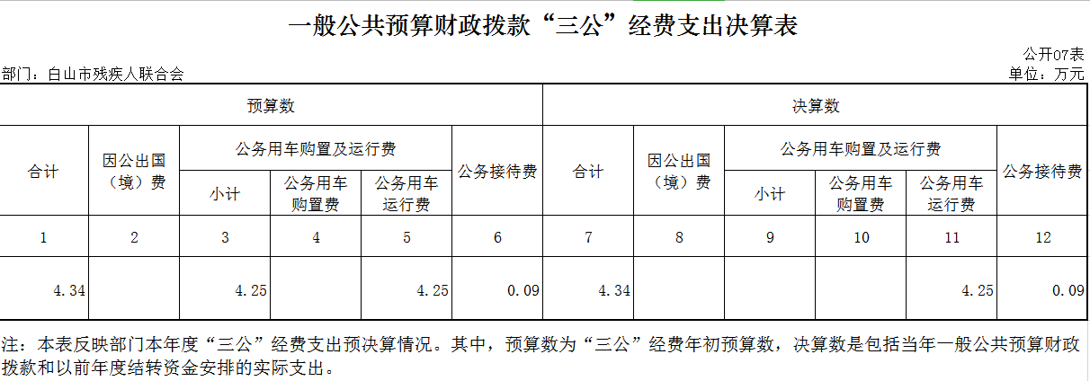

八、政府性基金预算财政拨款收入支出决算表
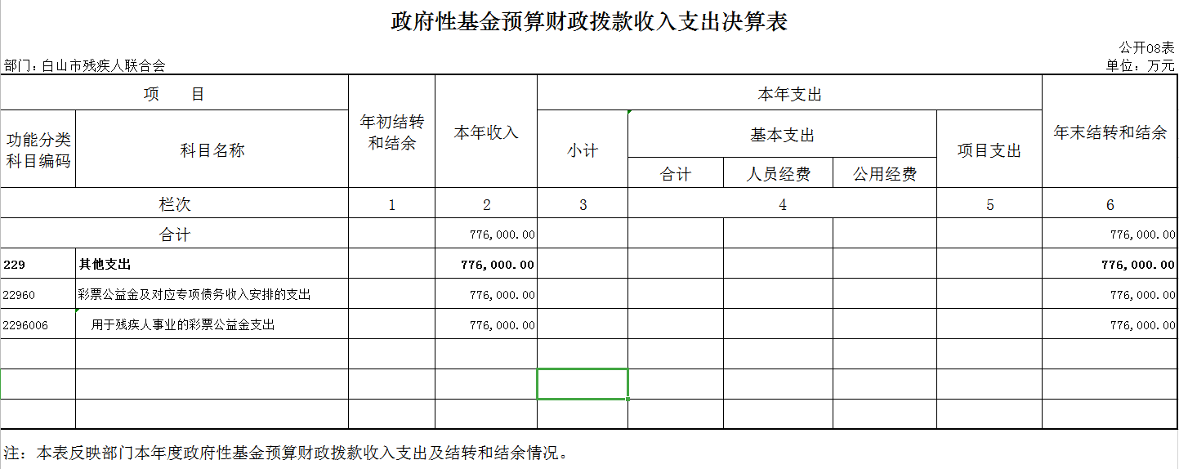

第三部分 2017年度部门决算情况说明

一、收入支出决算总体情况说明
2017年收、支总计1195.77万元，与2016年相比，收、支总计各增加512.24万元，增长74.94%。主要原因：国家、省投入到残疾人康复中心建设的资金加大。
二、收入决算情况说明
本年收入合计1028.93万元，其中：财政拨款收入1027.73万元，占99.89 %；其他收入1.2万元，占0.11%。
三、支出决算情况说明
本年支出合计505.97万元，其中：基本支出184.53万元，占36.47 %；项目支出321.43万元，占63.53%；基本支出中，人员经费173.15万元，占93.83%；公用经费11.38万元，占6.17 %。
四、财政拨款收入支出决算总体情况说明
2017年财政拨款收、支总计各1194.42万元，比2016年各增加510.89万元，增长74.74%。主要原因：国家、省投入到残疾人康复中心建设的资金加大。
五、一般公共预算财政拨款支出决算情况说明
（一）财政拨款支出决算总体情况
2017年财政拨款支出505.96万元，占本年支出合计的100 %。与2016年相比，财政拨款支出减少10.73万元，降低2.08%。主要原因：单位有2名退休人员。
（二）财政拨款支出决算结构情况
2017年财政拨款支出505.96万元，主要用于以下方面社会保障和就业支出491.04万元，占97.05%，医疗卫生与计划生育支出7.53万元，占1.49%，住房保障支出7.39万元，占1.52%，其他支出37.7万元，占1.46%.
（三）财政拨款支出决算具体情况
2017年财政拨款支出年初预算为1038.99万元，支出决算为505.96万元，完成年初预算的48.7%。其中：
- 社会保障和就业支出（类）残疾人事业（款）行政运行行政（项）年初预算数为109.14万元，支出决算数为109.14万元，与预算数持平。
- 社会保障和就业支出（类）残疾人事业（款）机关服务（项）年初预算30.24万元，支出决算为30.24万元，与 预算持平。
- 社会保障和就业支出（类）残疾人事业（款）残疾人康复（项）年初预算641.7万元，支出决算为108.69万元，完成年初预算的16.94%，决算数小与预算数的主要原因是残疾人康复中心的设备采购当年没有完成，资金结转到下年度支付。
- 社会保障和就业支出（类）残疾人事业（款）残疾人就业和扶贫（项）年初预算数是73.7万元，支出决算73.7万元，与 预算持平。
- 社会保障和就业支出（类）残疾人事业（款）残疾人体育项年初预算30万元，支出决算30万元，与预算持平。
- 社会保障和就业支出（类）残疾人事业（款）其他残疾人事业支出年初预算数为108.53万元，支出决算数为108.53万元，与预算持平
7、医疗卫生与计划生育支出（类）医疗保障（款）事业单位医疗（项）年初预算数为7.53万元，支出决算为7.53万元，与预算持平。
8、住房保障支出（类）住房改革支出（款）住房公积金（项）年初预算数为7.39万元，支出决算7.39万元，与预算持平。
六、一般公共预算财政拨款基本支出决算情况说明
2017年财政拨款基本支出184.52万元，其中：人员经费173.14万元，主要包括：基本工资、津贴补贴、奖金、其他社会保障缴费、绩效工资、其他工资福利支出、退休费、医疗费、奖励金、住房公积金、采暖补贴、其他对个人和家庭的补助支出。
公用经费11.38万元，主要包括：办公费、手续费、水费、邮电费、差旅费、培训费、公务接待费、劳务费、公务用车运行维护费、其他商品和服务支出。
七、一般公共预算财政拨款“三公”经费支出决算情况说明
（一）“三公”经费财政拨款支出决算总体情况说明
2017年“三公”经费财政拨款支出预算为4.34万元，支出决算为4.34万元，完成预算的100 %。决算数与预算数持平。
（二）“三公”经费财政拨款支出决算具体情况说明
2017年“三公”经费财政拨款支出决算中，公务用车购置及运行费支出决算为4.25万元，占97.93 %；公务接待费支出决算为 0.09万元，占2.07%。具体情况如下：
1、公务用车购置及运行费支出4.25万元。其中：公务用车运行支出为4.25万元，主要用于就业基地考核、培训等公务。2017年，开支财政拨款的公务用车保有量为2辆。
2、公务接待费支出0.09万元，主要用于上级验收各项业务接待。
八、政府性基金预算财政拨款收入支出情况说明
2017年政府性基金年初结转和结余0 万元；本年收入77.6万元；本年度因是残疾人康复中心的设备采购当年没有完成，资金结转到下年度支付，年末结转和结余77.6万元。
九、其他重要事项的情况说明
（一）机关运行经费支出情况
2017年度，机关运行经费支出505.96万元(与部门决算中行政单位与参照公务员法管理事业单位一般公共预算财政拨款基本支出中公用经费之和保持一致），比2016年减少10.73万元，降低2.08%。主要有2名退休人员。
（二）政府采购支出情况
2017年白山市残疾人联合会无政府采购支出。
（三）国有资产占用情况
截至2017年12月31日，白山市残疾人联合会共有车辆 2 辆，其中一般公务用车1辆、特种专业技术用车1辆、单位价值50万元以上通用设备0台（套），单位价值100万元以上专用设备0台（套）。

第四部分 名词解释
一、财政拨款收入：指市级财政当年拨付的资金。
二、其他收入：指除上述收入以外银行存款利息收入。 三、基本支出：指为保障机构正常运转、完成日常工作任务而发生的人员支出和公用支出等各项支出。
四、项目支出：指在基本支出之外为完成特定行政工作任务和事业发展目标所发生的各项支出。
五、用事业基金弥补收支差额：指事业单位在用当年的财政拨款收入、财政拨款结转和结余资金、事业收入和其他收入不足以安排当年支出的情况下，使用以前年度积累的事业基金（事业单位当年收支相抵后分配用于弥补以后年度收支差额的基金）弥补本年度收支缺口的资金。
六、年初结转和结余：指以前年度尚未完成、结转到本年仍按原规定用途继续使用的资金，或项目已完成等产生的结余资金。
七、年末结转和结余：指事业单位按有关规定结转到下年或以后年度继续使用的资金，或项目已完成等产生的结余资金。
八、“三公”经费财政拨款支出：指通过财政拨款资金安排的因公出国（境）费、公务用车购置及运行费和公务接待费支出。燃料费、维修费、过桥过路费、保险费、等支出；公务接待费指单位按规定开支的各类公务接待（含外宾接待）支出。
九、机关运行经费：为保障行政单位（含参照公务员法管理的事业单位）运行用于购买货物和服务的各项资金，包括办公及印刷费、邮电费、差旅费、会议费、福利费、日常维修费、专用材料及一般设备购置费、办公用房水电费、办公用房取暖费、办公用房物业管理费、公务用车运行维护费以及其他费用。
十、社会保障和就业支出（类）残疾人事业（款）行政运行（项）：是指白山市残疾人联合会本级及下属残疾人就业服务中心用于保障机构正常运转，开展日常工作的基本支出。
十一、社会保障和就业支出（类）残疾人事业（款）机关服务（项）：是指行政单位（包括实行公务员管理的事业单位）提供后勤服务的各类后勤服务中心等附属事业单位的支出。其他事业单位的支出，凡单独设置了项级科目的，在单独设置的项级科目中反映。未单设项级科目的，在“其他”项级科目中反映。
十二、社会保障和就业支出（类）残疾人事业（款）残疾人康复（项）：是指残疾人联合会用于残疾人康复方面的支出。
十三、社会保障和就业支出（类）残疾人事业（款）残疾人就业和扶贫（项）：是指残疾人联合会用于残疾人就业扶贫等方面的支出。
十四、社会保障和就业支出（类）残疾人事业（款）残疾人体育（项）：是指残疾人联合会用于残疾人体育竞赛及文艺汇演等方面的支出。
十五、社会保障和就业支出（类）残疾人事业（款）其他残疾人事业支出（项）：是指除上述项目以外其他用于残疾人事业方面的支出。
十六、医疗卫生与计划生育支出（类）医疗保障（款）事业单位医疗（项）：是指白山市残疾人联合会、白山市残疾人就业服务中心参加基本医疗保险缴费支出。
十七、住房保障支出（类）住房改革支出（款）住房公积金（项）:是指白山市残联及所属事业单位近人力资源部、财政部规定的基本工资和津贴补贴以及规定按规定比例为职工缴纳的住房公积金。

